ПРОЕКТ

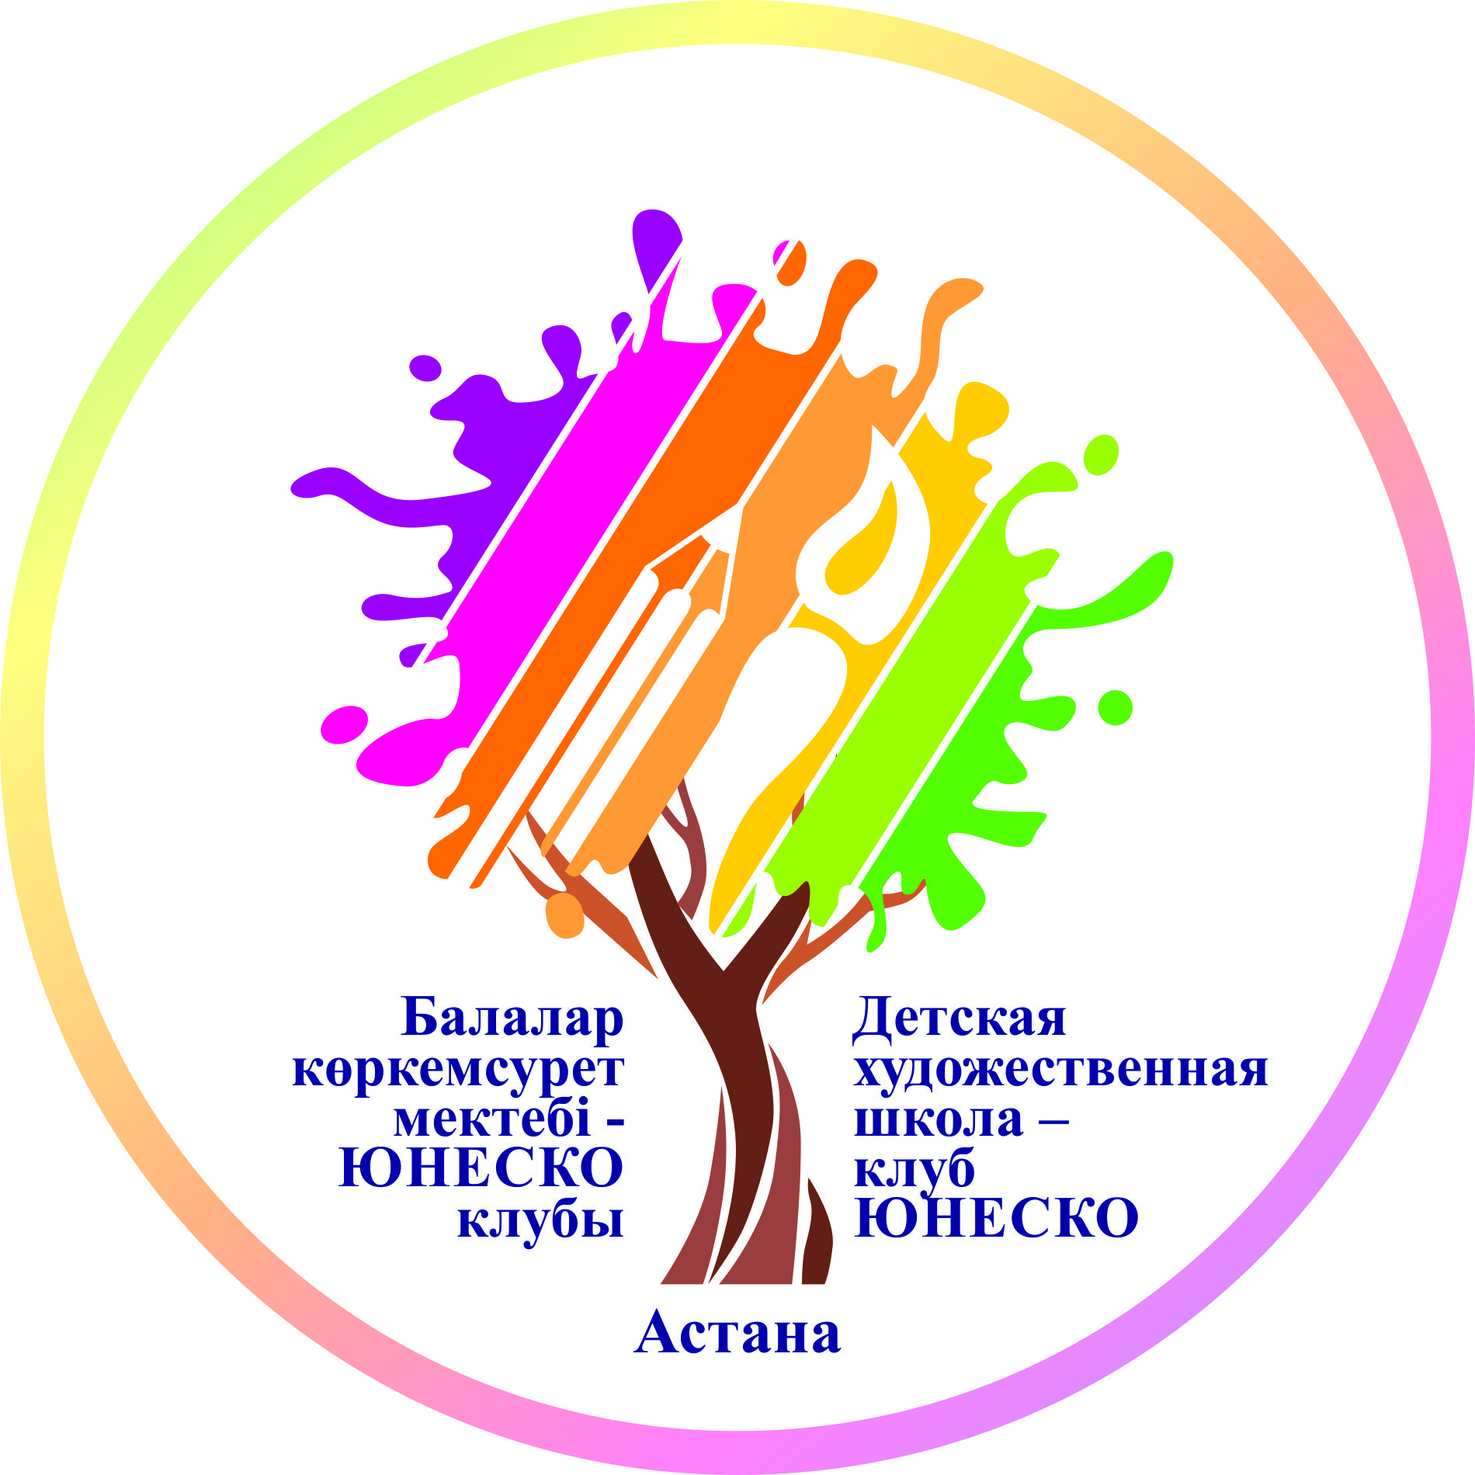

________________________________________________________________

Положение о проведении Городского конкурса детского рисунка
“Қазақстан Республикасы халықтарының бірлігі”,
посвященного празднованию
Единства народов Казахсана

Организаторы:
- Управление образования г. Нур-Султан
- Детская художественная школа- клуб ЮНЕСКО г. Нур-Султан

Общие положения
Настоящее Положение определяет порядок организации и проведения конкурса детского рисунка “Қазақстан Республикасы халықтарының бірлігі”, систему оценки результатов и определения победителей.

Цели и задачи конкурса
- приобретение учащимися знаний и навыков, необходимых для успешного участия в общественной жизни;
- популяризация детского творчества;
- привитие любви и уважения к культуре и традициям разных народов, проживающих на территории РК.

Темы конкурса:

- Единство народов;
- Казахстан наш общий дом;
- Мы - семья

Участники Конкурса

Конкурс проводится по следующим возрастным категориям:
10 – 13 лет | – средняя группа;
14 – 16 лет | – старшая группа.

6. Порядок проведения конкурса
Приём электронных заявок на почту от организаций (сканированный вариант с подписью руководителя, печатью и вариант в формате Word)направляются на электронную почту ДХШ dhshastana@mail.ru - до 30 апреля 2020 г.(включительно).
Прием работ участников конкурса в эектронном варианте– до 30 апреля 2020 г. (включительно) на электронную почту ДХШ dhshastana@mail.ru.
Результаты буду опуликованы 2 мая 2020 г. На сайте dhsh.kz
Работы, представленные на конкурс позднее указанного срока, на конкурс не принимаются.

Требования к конкурсным работам

- Рисунки, выполненные в любой технике (можно в смешанной) и любыми материалами.
- Формат работ – А3 (42х30 см).

Исп. Райса Бадриденова
31 42 53

Приложение 1
Образец заявки

Наименование организации

Заявка на участие
в городском конкурсе детского рисунка
“Қазақстан Республикасы халықтарының бірлігі”

№ | Ф. И. О. участника | Возраст | Название работы | Техника исполнения | Контактные данные (эл.почта и сот.номер)

Ф.И.О. руководителя М.П. Подпись

Приложение 2
Образец этикетки

Страна, город
Наименование организации
Фамилия и имя участника
Возраст участника
Название работы
Техника исполнения
Контактные данные автора работы

